人機介面作業 -- 多媒體播放
職二子五 89360511 賴靖文 2003/5/27

- 目的
- 工具
- 製作說明
- 功能與表單設計
- 執行
- 參考資料

【 目的 】
設計一多媒體程式, 可以播放AVI與MIDI類型的多媒體檔案。

【 工具 】
- Visual Basic 6.0

【 製作說明 】
使用 Visual Basic 的 API中的 MCI ( Media Control Interface ) 語音播放函式,播放多媒體檔 。在程式內即是利用API 的 mciSendString函式,來播放 *.wav , *.mid , *.avi 檔。

- 宣告 API 函數,在表單或模組作以下宣告
Public Const WS_CHILD = &H40000000
Declare Function mciSendString Lib "winmm" Alias "mciSendStringA" (ByVal lpstrCommand As String, ByVal lpstrReturnString As String, ByVal uReturnLength As Long, ByVal hwndCallback As Long) As Long
Public FrameNO As Integer

- 使用 mciSendString 函數播放多媒體檔
Ret=mciSendString (“ MCI 指令”,0,0,0 )
以flags參數指定方式播放語音檔
ret 為呼叫 mciSendString 的傳回值 其值為 0 代表失敗,為 1 代表成功

- MCI命令
MCI 命令 | 參 數 | 功 能
open | 設備名稱 [tape 設備形式] [alias 別名 ] | 開啟設備
close | 設備名稱 | 關閉
play | 設備名稱 | 播放
pause | - | 暫停
resume | 設備名稱 | 恢復播放
seek | 設備名稱 [ to 位置 | to start | to end ] | 移到
stop | 設備名稱 | 停止

【 功能與表單設計 】

- 表單設計
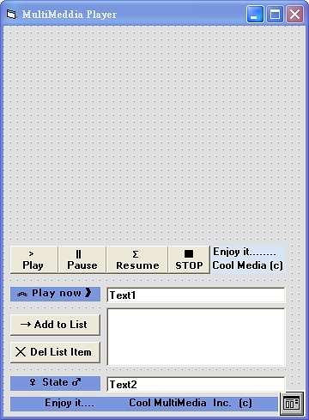
◙ 最頂端為 播放區 ,放映多媒體檔案
◙ 『 播放清單 』可加入五筆資料 雙擊播放清單可播放選定的曲目
◙ 『 Play 』 播放選定的曲目
◙ 『 Pause 』 暫時停止播放
◙ 『 Resume 』 解除暫停播放的狀態 繼續播放
◙ 『 STOP 』 停止播放
◙ 『 Add to List 』 開啟通用型檔案對話盒 將所選定的檔案加入 播放清單
◙ 『 Del List Item 』 刪除播放清單內的選定的資料
◙ 『 Play now 』目前播放的曲目
◙ 『 State 』顯示系統狀態
- 物件重要屬性值
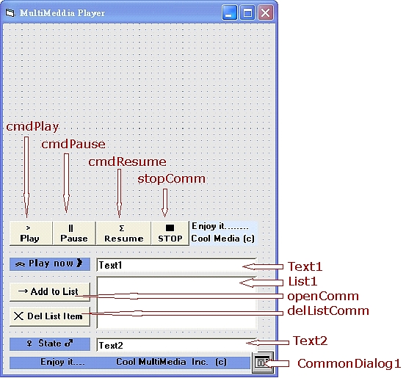
物件 | Name (物件名稱)
Buttom | cmdPlay
Buttom | cmdPause
Buttom | cmdResume
Buttom | stopComm
Text | Text1
Text | Text2
List | List1
Buttom | openComm
Buttom | delListComm
CommonDialog | CommonDialog1

- 程式碼
Dim item(5) As String
Dim sel As Integer
Dim delCounter As Integer

Private Sub cmdPause_Click()
Ret& = mciSendString("pause Animation", 0&, 0, 0)
cmdPause.Enabled = False
cmdResume.Enabled = True
End Sub

Private Sub cmdPlay_Click()
cmdPause.Enabled = True
cmdResume.Enabled = False
Call List1_DblClick
End Sub

Private Sub cmdResume_Click()
Ret& = mciSendString("resume Animation", 0&, 0, 0)
cmdPause.Enabled = True
cmdResume.Enabled = False
End Sub

Private Sub Command1_Click()
Form_Unload (True)
End Sub

Private Sub delListComm_Click()
If List1.ListIndex <> -1 Then
Text2 = "刪除" + item(List1.ListIndex)
delCounter = Val(List1.ListIndex)
List1.RemoveItem List1.ListIndex
If sel < 6 Then
For delCounter = delCounter To sel
item(delCounter) = item(delCounter + 1)
Next
End If
sel = sel - 1
If sel = -1 Then
delListComm.Enabled = False
End If
Else
Text2 = "播放清單是空的"
delListComm.Enabled = False
End If
End Sub

Private Sub Form_Load()
Form1.Show
delListComm.Enabled = False
Text1 = "使用 Add to List 加入播放清單"
sel = -1
End Sub

Private Sub Form_Unload(Cancel As Integer)
Ret& = mciSendString("close Animation", 0&, 0, 0)

End Sub

Private Sub List1_DblClick()

If List1.ListIndex > -1 Then
Call mciSendString("close Animation", 0, 0, 0)
cmdPlay.Enabled = False
CmdString$ = ("open " + item(List1.ListIndex) + " type MPEGVideo alias Animation parent " + Str$(Form1.hWnd) + " style " + Str$(WS_CHILD))
Ret& = mciSendString(CmdString$, 0&, 0, 0)
Ret& = mciSendString("break Animation on 114", 0&, 0, 0)
Ret& = mciSendString("set Animation time format frames", 0&, 0, 0)
Ret& = mciSendString("put Animation window at 10 10 320 240", 0&, 0, 0)
Ret& = mciSendString("play Animation", 0&, 0, 0)
Text1 = item(List1.ListIndex)
Else
Text1 = "請選擇曲目"
End If
End Sub

Private Sub openComm_Click()
If sel < 4 And sel > -2 Then
CommonDialog1.ShowOpen
List1.AddItem CommonDialog1.FileName
sel = sel + 1
Text2 = "加入 " + CommonDialog1.FileName + " 至播放清單"
item(sel) = CommonDialog1.FileName
delListComm.Enabled = True
Else
Text2 = "播放清單已滿,請移除不需要的清單資料"
End If
End Sub

Private Sub stopComm_Click()
Call mciSendString("close Animation", 0, 0, 0)
cmdPlay.Enabled = True
End Sub

【 執行 】
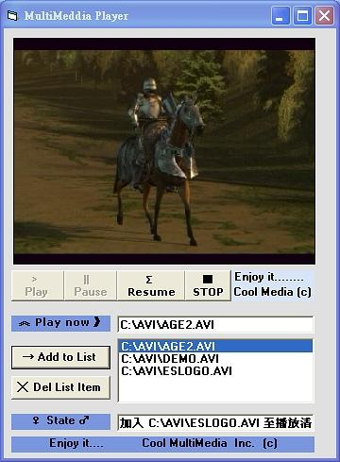
按下『 Add to List 』將影片加入播放清單, 雙擊播放清單內的Item即可播放多媒體檔案 ,
播放中可以按下『 Pause 』暫停, 『 Resume 』繼續, 或『 STOP 』停止播放。 若需將該筆資料由播放清單內移除,請按 『 Del List Item 』。

【 參考資料 】
- Visual Basic 6.0學習範本 黃世陽等編著 松崗

